

《快学Spark 2.0》

第10讲、RDD的Action操作
和持久化persist()

讲师-Cloudy

Action操作
前边提到的first() 、collect() 都是Action操作。常用的有：
collect()：把数据返回驱动器程序中最简单、最常见的操作, 通常在单元测试中使用，数据量不能 太大，因为放在内存中，数据量大会内存溢出。
reduce()：类似sum() ，如：val sum = rdd.reduce((x, y) => x + y) ，结果同sum
fold()：和reduce() 类似，多一个“初始值”，当初始值为零时效果同reduce(). fold(0) = reduce()
take(n) ：返回RDD 中的n 个元素，并且尝试只访问尽量少的分区。
top(n) ：从RDD 中获取前几个元素
count() ：用来返回元素的个数
countByValue() ：返回一个从各值到值对应的计数的映射表
sum()：返回汇总

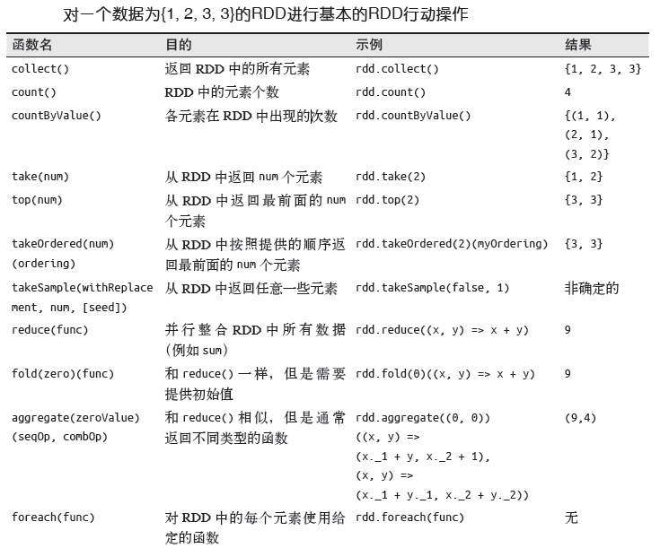

fold(n) 的执行原理：
每个分区里进行这样的计算：初始值+sum(元素)
最后进行：初始值+sum(分区sum值)

初始值累加次数为分区数+1次

scala> val rdd = sc.parallelize(1 to 5,2)
scala> rdd.fold(1)((x,y)=>x+y)
res8: Int = 18
scala> rdd.fold(2)((x,y)=>x+y)
res9: Int = 21

持久化函数persist()
RDD 是惰性(Lazy)求值的，当我们希望能多次使用同一个RDD时，RDD 调用行动操作，Spark 每次都会重算RDD 以及它的所有依赖, 这在迭代算法中消耗格外大。
如：
val rdd1 = rdd.map(x => x+1)
println(rdd1.first())
println(rdd1.count())
println(rdd1.sum())
println(rdd1.collect().mkString(","))

如果不做处理的话，每个Action函数执行时都会执行一遍rdd.map(x => x+1) ，消耗很大。

Spark提供rdd的persist()函数来解决这个重复计算的问题，persist()把需要重复使用的rdd存起来，这样仅第一个Action操作才会计算，其他Action操作不需要再计算。

当我们执行rdd的persist()时，计算出RDD 的节点会分别保存它们所求出的分区数据。如果一个有持久化数据的节点发生故障，Spark 会在需要用到缓存的数据时重算丢失的数据分区。
rdd的persist()有5种持久化级别，分别是：
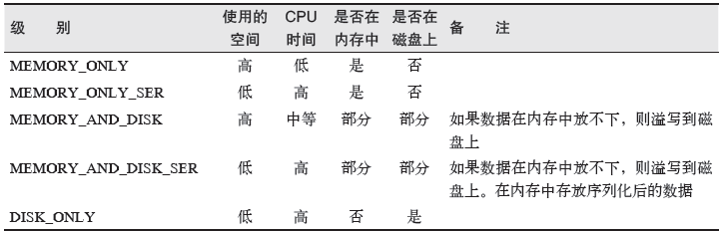

来自org.apache.spark.storage.StorageLevel 的定义。
默认情况下persist() 会把数据以序列化的形式缓存在JVM 的堆空间中。

这样上方案例可以优化为：
val rdd1 = rdd.map(x => x+1)
rdd1.persist(StorageLevel.DISK_ONLY)
println(rdd1.first())
println(rdd1.count())
println(rdd1.sum())
println(rdd1.collect().mkString(","))
rdd1.unpersist() //释放缓存，必须手工释放

如果觉得数据过于重要，怕存一份有风险，则可以存2份：
rdd1.persist(StorageLevel.MEMORY_ONLY_2)

值得注意：
如果要缓存的数据太多，内存中放不下，Spark 会自动利用最近最少使用（LRU）的缓存
策略把最老的分区从内存中移除。但是对于仅把数据存放在内存中的缓存级别，下一次要用到
已经被移除的分区时，这些分区就需要重新计算。
不必担心你的作业因为缓存了太多数据而被打断。

Cloudy讲师简介：
15年工作经验，近10年一直从事大数据技术领域，经历国内多家知名互联网企业，现就职国内一知名电商任数据部首席架构师。
主导公司Spark项目从无到有的建设，完成公司Hive到Spark的转变，当前Spark已承载数据部85%的离线作业和30%实时作业。Spark2.0第一批研究者。

北风网独家作品有：
20小时玩转Scala：http://www.ibeifeng.com/goods-659.html
Hadoop包就业课程: http://www.ibeifeng.com/goods-531.html
Storm项目篇: http://www.ibeifeng.com/goods-461.html
Storm技术篇: http://www.ibeifeng.com/goods-427.html
CDH4实战: http://www.ibeifeng.com/goods-310.html
Hive高级优化: http://www.ibeifeng.com/goods-363.html
精通Zookeeper: http://www.ibeifeng.com/goods-380.html
HBase零基础高阶应用实战：http://www.ibeifeng.com/goods-546.html

